**МІНІСТЕРСТВО ОСВІТИ І НАУКИ УКРАЇНИ**

**Чорноморський національний університет   
імені Петра Могили**

**Факультет комп’ютерних наук**

**Кафедра інженерії програмного забезпечення**

**ЗВІТ**

*з лабораторної роботи № 2*

**«Логічні вирази»**

**Завдання № 9**

Дисципліна «Основи програмування»

Спеціальність: **Інженерія програмного забезпечення**

121-ЛР.ПЗ.01-109.1810911

***Cтудент*** *__________О.С.Дурнєв*

*(підпис)*

*__25.09.2018 __*

*(дата)*

***Викладач*** *_____________Є. О. Давиденко*

*(підпис)*

*_____________*

*(дата)*

Миколаїв – 2018

**Лабораторна робота №2**

|  |  |
| --- | --- |
| *Тема роботи* | Логічні вирази. |

|  |  |
| --- | --- |
| *Мета роботи* – | Ознайомитись з логічними виразами та їх видами. |

**Завдання:**

1. Задано три цілих числа: A, B, C. Перевірити істинність висловлювання: «Тільки одне з чисел A, B, C позитивне».

**Алгоритмізація:**

1. Блок-схема алгоритму визначення істинності висловлювання: «Тільки одне з чисел A, B, C позитивне» наведена на рисунку 1.

ВХІД

(a<0) ? (b<0 ? c>0 : c<0) : ((b<0) && (c<0))

Ввести :а,в,с

false

true

ВИХІД

ТАК

НІ

Рисунок 1-Алгоритм роботи програми.

**Текст програми :**

Без тернарного оператора.

#include «pch.h»

#include <iostream>

#include «iostream»

#include «windows.h»

using namespace std;

int main()

{

int a, b, c;

SetConsoleCP(866);

SetConsoleOutputCP(866);

cout << «Enter A, B, C:\n»;

cin >> a >> b >> c;

cout << «\n Only one from numbers A, B, C positive ? « << (((a > 0) && (b < 0) && (c < 0)) || ((a < 0) && (b > 0) && (c < 0)) || ((a < 0) && (b < 0) && (c > 0))) << endl;

system(«pause»);

return 0;

}

З тернарним оператором.

#include "pch.h"

#include <iostream>

#include "iostream"

#include "windows.h"

using namespace std;

int main()

{

int a, b, c;

SetConsoleCP(866);

SetConsoleOutputCP(866);

cout << "Enter A, B, C:\n";

cin >> a >> b >> c;

cout << "\n Only one from numbers A, B, C positive ? " << ((a < 0) ? (b < 0 ? c>0 : c < 0) : ((b < 0) && (c < 0))) << endl;

system("pause");

return 0;

}

**Результати роботи програми:**

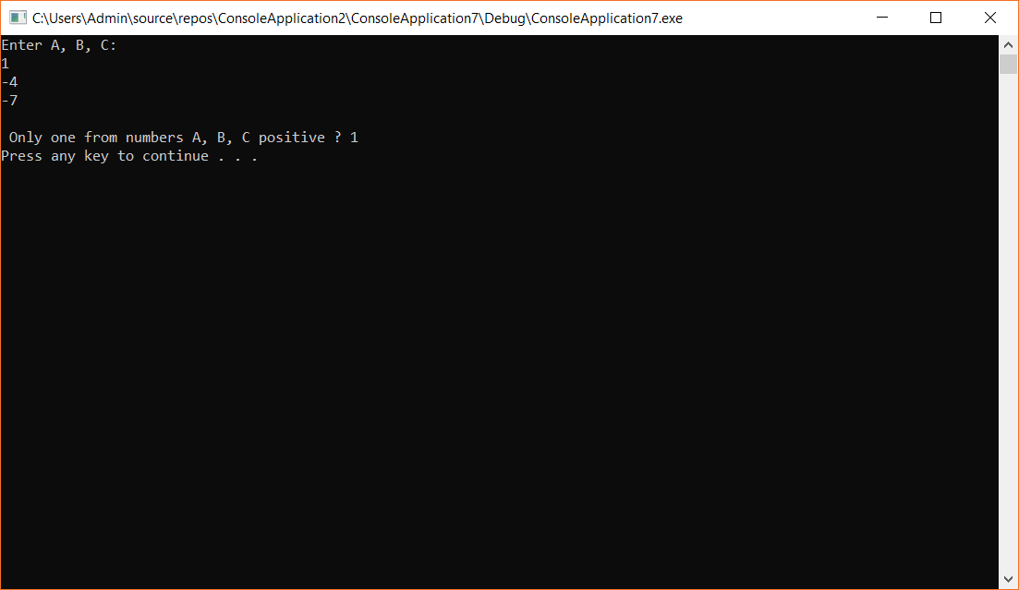

**Висновок:**

На лабораторній роботі №2 було ознайомлено з логічними виразами та тернарною операцією в мові програмування С++.

Було засвоєно використання тернарних операторів в коді.

Було ознайомлено з структурою тернарного оператора.